ТВОРЧІ ЗАВДАННЯ З УКРАЇНСЬКОЇ МОВИ
Портал для обдарованих дітей
2 клас
Трегубенко О.ЮБ. ЗОШ № 25
І варіант
ТЕКСТ
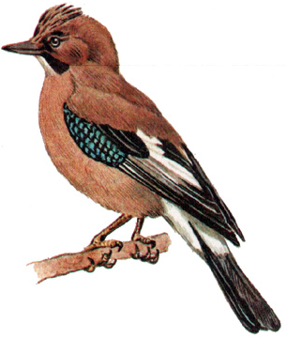
Сойка - працьовита пташка. Вона сідає на вкриту листям землю біля великих дубів. Її улюбленими ласощами є жолуді. Сойка нишпорить у листі. Вибирає найбільший жолудь. Потім бере його в дзьоб, але не їсть. Що вона буде з ним робити? Пташка ховає жолудь в гущавині. Навесні сотні маленьких дубків виростуть в цьому лісі. Зрозуміли, чия це робота?
Люди дякують галасливій пташці за посаджені дерева.
Хай і надалі прикрашає сойка наші ліси!
(За Степаном Мацюцьким) (69 слів)
Завдання
1. Добери заголовок до тексту, встанови межі речень, в кінці речень постав потрібні розділові знаки.
2. До поданих слів знайди в тексті слова, близькі за значенням (синоніми), запиши їх парами. Підкресли пару, в якій обидва слова відповідають на питання що?
3. Знайди та підкресли в тексті слова з протилежним значенням (антоніми) (великих - маленьких)
4. Серед поданих фразеологізмів вибери і запиши у 2 стовпчики тільки ті, що відповідають за значенням парі слів з попереднього завдання.
Фразеологізми: кури не клюють, як з гуски вода, кіт наплакав, хоч лопатою горни, із заячий хвіст.
5. Додаючи потрібні слова з тексту склади загадку про сойку
Пташка працьовита
жолуді …. (ховала)
дерева …. (саджала)
ліси …. (прикрашала)

ІІ варіант
ТЕКСТ
Керамічний горщик - це вдалий винахід людства. Цей вид посуду був поширений у багатьох народів. Та чи не найбільше - в українців.
Що нагадує форма горщика? Її гончарям підказала сама природа. Точніше - фігура людини. Цей посуд дуже зручний. Навіть розмір отвору не випадковий! Якби він був більший - страва швидко охолоджувалась. Покришка горщика знімалась і слугувала мискою. Як все гарно продумано!
Горщик годував родину. Тому шанувався у нашого народу як символ достатку
(Із журналу) (70 слів)

Завдання
1. Добери заголовок до тексту, встанови межі речень, в кінці речень постав потрібні розділові знаки.
2. До поданих слів знайди в тексті слова, близькі за значенням (синоніми), запиши їх парами. Підкресли пару, в якій обидва слова відповідають на питання що?
3. До слова «швидко» добери антонім, запиши парою.
4. Серед поданих фразеологізмів вибери і запиши у 2 стовпчики тільки ті, що відповідають за значенням парі слів з попереднього завдання.
Фразеологізми:з усіх ніг, як мокре горить, про людське око, аж у вухах вітер свистить, ледве ноги переставляє
5. Додаючи потрібні слова з тексту склади загадку про горщик
Це - посуд практичний
він …. (керамічний)
Родину …. (годує)
народ його …. (шанує)

